Racing Club Zürich

GV 20. Juni 2013
Rossweid, 8044 Gockhausen

Traktanden

1. Protokoll GV 2012

Felix begrüsst die Anwesenden.

Das P 2012 wird einstimmig abgenommen.

(An einem Tischflügel merkt man zur Aussprache „Racing Club“ von Felix an, dass unser Racing Club nicht ausgesprochen werden sollte wie RAcing Club, sondern wie „Reicing“ Club. Das Thema wird am einen Tischflügel angeregt diskutiert; Anlehnung an Racing Club Strassbourg (“RAcing“ Club (nicht Auto-„Reicing“-Club...) oder eben Reicing Club?...)).

2. Bericht des Präsidenten

Felix entschuldigt das Fehlen des Präsi; er befindet sich auf einer „grösseren“ Weltreise; Felix glänzt wie immer mit allen Einzelheiten und Daten der Vorgänge des vergangenen Jahres – (er aktiviert und begleitet diese ja auch mehrheitlich selbst...) – und hebt heraus:

Fussball-Sektion-bezogen die Integration von vielen neue Mitgliedern / Jugendlichen aus den Vorgängen rund um und mit dem „FC Rämibühl“ (= ursprünglich ein Matura-Projekt eines ehemaligen Absolventen des Gymi's Rämibühl...!); deren Integration - eine Basis auf Mittelschule-Niveau für den RCZ! - komme erfreulich voran, an die 40 Transfers seien getätigt worden....

Die Tennis-Sektion sei (nach wie vor) nahezu inexistent (Peter Borbach murmelt bestätigend: „...keine Rechnung erhalten für Tennis-Plätze dieses Jahr...“).

Der Service-Club hingegen benötige aus seiner Sicht eine personelle Aktivitäts-Spritze, was die Anwesenden doch im Laufe des Abends bitte noch diskutieren wollten.

(Es erhebt sich die GV zur Schweigeminute zu Ehren ihrer verstorbenen Mitglieder:

- 13.11.2012 Thomas Willers
- 30.11.2012 Kimon Karagounis )

Felix erwähnt, dass Pete Somm CHF 5'000 und Chrigel Hardmeyer CHF 3'000 an Legaten zu Gunsten des RCZ ausgerichtet hätten, - was mit breitem ehrbezeugendem und positivem Raunen und Applaus von der GV aufgenommen wurde; darunter auch eine Stimme, welche es als eine grundsätzliche Ehrensache bezeichnete, unseren Racing Club – sofern man überhaupt (noch) imstande sei – testamentarisch irgendwie zu berücksichtigen (sogar Stimmen wurden gehört, die bereits steuerliche Fragen in diesem Zusammenhang diskutierten...).

3. Bericht der Golf- und Ski-Sektion

Edgar Gautschi berichtet insbesondere vom Racing Golf Cup 2012 am 29.8.2012 im Golfclub Hittnau:

„Dieses Jahr durften wir dank Martin Vonau unseren traditionellen Racing Golf Cup bei herrlichem und heissem Wetter im Golfclub Hittnau durchführen. Der Platz war in perfektem Zustand und es gab entsprechend gute Resultate. Leider haben sich weniger Teilnehmer als erwartet gemeldet, vielleicht wegen der anstrengenden Topographie des Platzes (als Fussballer sind wir halt ebene Plätze gewohnt!!!).
Mitgespielt haben 17 Racer als Mitglieder verschiedener Golfclubs (Schweiz und Ausland). Alle haben das Turnier genossen und es wurde sehr zügig gespielt, da vermutlich alle wegen der Hitze möglichst bald zum Apero wollten. Beim ausgedehnten Apero auf der wunderschönen Terrasse mit herrlichem Blick auf den Greifen- und Pfäffikersee wurden dann viele Golferlebnisse nochmals analysiert und revidiert und anschliessend der erlittene Frust mit feinen von der Clubkasse gespendeten Getränken gemildert. Und es war wie immer eine Superstimmung.
Leider musste ich mich nach dem Apero verabschieden und konnte das anschliessende Nachtessen nicht geniessen. So hat der lokale Organisator Martin Vonau das Zepter übernommen und deshalb erfolgt hier noch sein Bericht und seine Sicht der Dinge:

Martin Vonau (abwesend): Am 29. August 2012 trafen sich 17 golfverrückte Racer im Golf & Country-Club Hittnau zum 29. Racing Golf Cup. Das Turnier gewann Wiederholungstäter Edgar Gautschi mit 36 netto Punkten, gefolgt von den zwei Hittnauern Martin Vonau und Thomas Sipos mit je 32 Punkten. Die Pufferzonenanpassung war -2, so dass Edgar sein HCP um 0.8 reduzieren konnte, Edgar gewann den Cup übrigens bereits schon 1999 und 2006. Unter den Teilnehmern wurde auch Fritz Schmid, Assistenztrainer der österreichischen Fussball Nationalmannschaft, wie auch unser Botschafter in Madrid, Urs Ziswiler gesichtet.

Anlässlich der Rangverkündigung mit wunderbaren, spanischen Weinen als Preise, und dem superben Nachtessen mit auserlesenen Weinen machten sich Giancarlo Sicilia und Reto Panchaud dafür stark, den nächstjährigen Jubiläums-Cup im Golfclub Dolder ausführen zu können.

Die Tabellen:

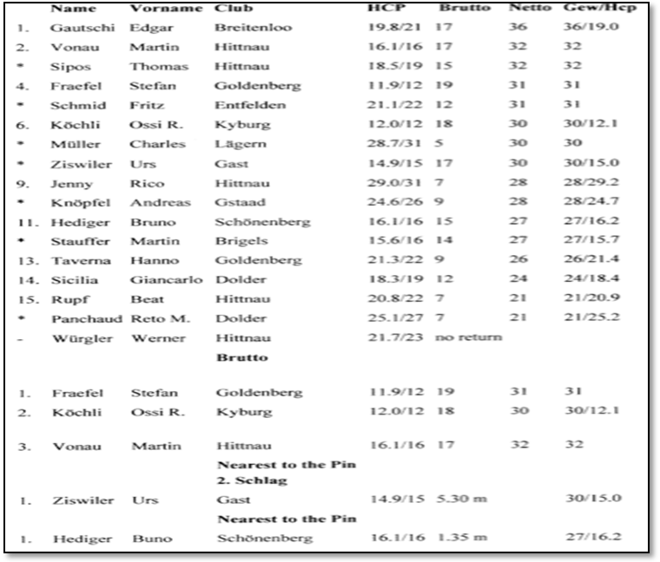

Ankündigung: RACING GOLF CUP 2013

Donnerstag, 19. September 2013 im DOLDER GOLFCLUB ZÜRICH
Wichtig: 30. Austragung des Racing Golf Cups

Neuer Ort und erstmals in der Stadt Zürich! Nachtessen mit phantastischer Aussicht über die Stadt. Beschrankung auf max. 24 Teilnehmer (first come first serve) Start ab 13.00h Einladung folgt.

(Die GV verdankt den Bericht)

4. Bericht der Tennis-Sektion
......
Felix weist auf die Platz-Reservations-Möglichkeit über Angaben auf unserer Webpage hin:
www.racingclubzuerich.ch

5. Bericht der Fussballsektion

Andrea Nägeli umreisst kurz das Gemeinsame der 4 Mannschaften: Ein guter Mix der laufenden Integration und der Hoffnung mache, dass man mit der Ersteren einen Schritt in eine gesicherte Zukunft des RCZ (Jugend!) gemacht habe.

1. Mannschaft (A.Nägeli)

Sportlich eher in das Tabellenende abgerutscht – am der GV darauffolgenden Sonntag aber wurde der Klassenerhalt geschafft!!!! (was wir ja wohl nicht „feiern“ wollen...! Anm. des Protokollführers...). Die Stimmung in der Mannschaft sei jedoch sehr gut – man habe übrigens sogar auch eine Facebook-Seite:

www.facebook.com/racingclubzuerich

Neben Kritik an der unverständlichen Verbands-Terminierung von Spieldaten vermeldet er, dass der kleine Platz auf der HSA Fluntern nun als Kunstrasen bereit sei.

Sodann der Hinweis:

Max Memorial 27.6.2013 auf der HSA ab 18.30 Uhr (Spiel und Essen)!!!

2. Mannschaft (A.Salokat)

Die aus mehrheitlich „ca. 27-35 jährigen Doktoranden etc.“ (...) bestehende Mannschaft hat sich in der 4. Liga im Mittelfeld etabliert; das Kader ist personell und zeitlich knapp (Studium, v.a. Medizin...); zum Glück konnten div. Spieler aus den anderen Mannschaften ausgeliehen werden. Teils schwierige Gegner, allen voran der FC Meilen, dessen Spieler in jedem Match mit 90-minütigem Dirty Talk gegen die Racer die Stimmung trübten (bzw. auch Nichts zu deren Doktorarbeiten beitragen… Anm. des Protokoll.): Die letzte Begegnung in Meilen beinhaltete zusätzlich denn auch 3 rote und 12 gelbe Karten (...) – und habe erst noch 4:5 gegen RCZ geendet ... Alle solche Unbill habe jedoch keinen Abbruch beim guten Team-Spirit gezeigt!

3. Mannschaft (Rämibühl...Studis)

Die „Rämibühler“ integrieren sich sehr gut; sie trainieren sehr intensiv, nahezu 10-16 Spieler pro Training. Und gewinnen nun 11 Spiele in Folge – der Aufstieg vom Niemandsland in die 4. Liga ist möglich - und heute, in der Zwischenzeit geschafft...! Gratulation! A.Nägeli weist noch auf die fehlende Aufstiegsmöglichkeit des RCZ in die 2. Liga hin.

4. Senioren (Rene)

Haben auf dem guten 3.Platz abgeschlossen; Ziel: Man versucht sich in der Promotion-Liga zu etablieren.
(Verdankung durch die GV – Applaus)

Felix weist noch auf den Dienstags-Club, die Hallen-Tschütteler hin, welche jeden Dienstag Abend an der Rämistrasse 80 eine feste Hallen-Session haben, aber ebenfalls etwas Frischblut erhalten sollten!

(die Berichte der FS werden per Akklamation abgenommen)

6. Jahresrechnung und Bilanz

Peter Borbach erläutert in gewohnter Präzision Jahresrechnung und Bilanz:

Er erläutert zudem die teilweise Verzögerung in der MB-Rechnungsstellung und –Eintreibung und weist auf die Bilanz (und den entsprechenden „Beitragsbevorschussungs“-Posten Pos. 230) per 31.12.2012 hin: Die noch fehlenden Einzugs-Beträge würden in 2 Tranchen nun 2013 nachgefordert, wofür allseits Verständnis gezeigt wird.

Peter wäre dankbar für eine Unterstützung bei der anstehenden Migration der Adresskartei, die bei ihm auf einem alten, singulären Programm liegt, und in ein gängiges Format (Office/Windows oder Openoffice/Oracle z.B. ...) transferiert werden sollte:

Software-Kenner (und auch ev. Nachfolger für eine Ablösung des verdienten Quästors) meldet Euch bei Peter!

Peter erläutert, dass die wirtschaftliche Situation eine Belassung der MB-Höhe zulasse.

(Die GV verdankt die grosse Arbeit Peter’s mit grossem Applaus-Applaus!)

7. Revisorenbericht

Hebi weist auf die super-Vorarbeiten von Peter, aber auch auf die schwierige und intensive Prüfungsarbeit hin, welche die Revisoren (wieder unterstützt vom 2. Revisor Mäse) verrichteten:

Alles OK; auch die MB-Bevorschussungs-Gründe und Verbuchungen seien alle sehr gut und nachvollziehbare dokumentiert und schlüssig: die Revisoren beantragen einstimmig die Abnahme der Rechnung mit Bilanz.

(Die GV nimmt einstimmig die Rechnung ab und verdankt den Revisoren deren Arbeit)

8. Déchargen

Vorstand und Sekretariat werden von der GV einstimmig Décharge erteilt.

9. Wahl Clubvorstand

Die GV wählt bzw. bestätigt den gesamten bisherigen Clubvorstand mit Beisitzern etc. und verdankt den geleisteten Einsatz – per Akklamation.

10. Wahl Sektionsvorstände

Die GV wählt bzw. bestätigt alle bisherigen Sektionsvorstände mit Beisitzern etc. und verdankt den geleisteten Einsatz – per Akklamation.

11. Revisoren

Die GV wählt bzw. bestätigt beide bisherigen Revisoren und verdankt den geleisteten Einsatz – per Akklamation.

12. Mitgliederbeitrag

Dem Antrag von Peter Borbach auf Belassung des MB's auf bisheriger Höhe stimmt die GV einstimmig zu.

13. Anträge

(keine formellen Anträge)

14. Varia

- Felix bringt den Bedarf an Aktivierung des

Racing Service Clubs

(hinsichtlich Rechnungsstellung) auf den Tisch. Man diskutiert. Hebi schlägt (und bittet) Adi Noventa vor als Aktivator, welcher mit einer Organisation des BCL (Business Club Looren) Erfahrung hat und für den Toto-Racing-Höck sich einsetzt. Es liessen sich ev. gewisse Veranstaltungen koppeln für beide Clubs – unter Wahrung der eigenen Interessen je des BCL und des RSC/RCZ. Der Vorschlag wird natürlich positiv aufgenommen...

Auch Adi erklärt sich spontan bereit, sich dem anzunehmen und eine fallweise Integration der RSC-Mitglieder in eine Einladung zu versuchen, damit wieder etwas Wind die Segel füllen könnten. Er werde sich insb. mit Felix koordinieren um konkrete Resultate zu generieren.

(Die GV dankt es Adi mit starkem Applaus/Applaus)

- Die nächste GV 2014 findet am 19. Juni 2014 – wieder in der Rossweid statt.

(Felix schliesst die offizielle GV; allseitiger Dank und erleichterter Applaus für den ausgezeichneten Service des sehr guten Menus mit Wein und Trank der Rossweid-Küche!)

(um ca. 22.15 beginnt die Bettflucht an der Präsenz zu knabbern, und um 23.00 Uhr brechen alle Dämme und die letzten 10 Racer verlassen mit besser als gut gefüllten Mägen und vibrierenden Racer-Seelen das Restaurant…)

24.6.2013 SimSchaltegger

Anhang:
- Jahresrechnung 2012
- Bilanz 2012
- Bericht zur Jahresrechnung

